МИНИСТЕРСТВО НАУКИ И ВЫСШЕГО ОБРАЗОВАНИЯ РОССИЙСКОЙ ФЕДЕРАЦИИ
федеральное государственное бюджетное образовательное учреждение
высшего образования
«РОССИЙСКИЙЭКОНОМИЧЕСКИЙУНИВЕРСИТЕТИМЕНИ Г. В.ПЛЕХАНОВА»
ВОРОНЕЖСКИЙ ФИЛИАЛ
КОЛЛЕДЖ

Отчет
по практической №7
По дисциплине: «Технология разработки программного обеспечения»

Пащенко Данил Владимирович
студента 3 курса группы CИд-023
по специальности 09.02.07 Информационные системы и программирование
форма обучения: очная

Выполнил: Пащенко Д.В.
Проверила: Назарова О.И.
Дата:
Оценка:

2026 г.

Отчет по практической работе №7

Предметная область: Управление качеством обслуживания в АО «СтавросБанк» (QMS-Bank)

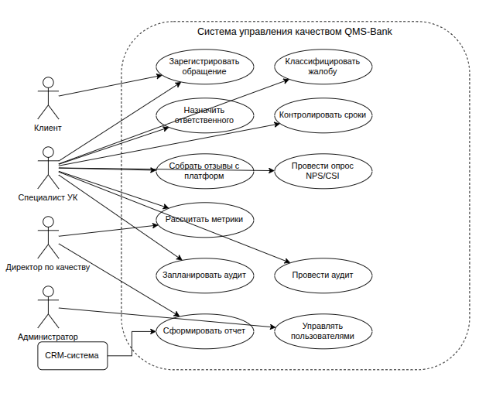
1. Диаграмма вариантов использования (Use Case)

Рисунок 1 - Диаграмма вариантов использования (Use Case)

Действующие лица (Акторы):
- Директор по качеству — стратегическое управление, аналитика.
- Специалист Управления по качеству — операционная работа.
- Администратор системы — техподдержка, настройки.
- CRM-система — внешняя система для обмена данными.
- Клиент банка — инициатор обращений и опросов.

Варианты использования:
Блок «Управление обращениями»:
- Зарегистрировать обращение
- Классифицировать жалобу
- Назначить ответственного
- Контролировать сроки обработки
- Уведомить клиента о статусе
- Просмотреть историю обращений
Блок «Мониторинг и аналитика»:
- Собрать отзывы с онлайн-платформ
- Провести опрос NPS/CSI
- Рассчитать метрики удовлетворенности
- Проанализировать тональность отзывов
Блок «Управление аудитами»:
- Запланировать аудит
- Провести аудит (чек-лист)
- Зафиксировать нарушения (фото)
- Сформировать план устранения
Блок «Отчетность и администрирование»:
- Сформировать отчет
- Управлять пользователями
- Настраивать параметры
- Экспортировать данные в CRM

Связи акторов с вариантами использования:
- Специалист - все функции блоков "Обращения", "Мониторинг", "Аудиты"
- Директор - "Анализ тональности", "Отчеты", просмотр результатов
- Администратор - "Управление пользователями", "Настройки"
- CRM - "Экспорт данных"
- Клиент - инициирует "Регистрацию обращения" и "Участие в опросе"

2. Диаграмма деятельности (Activity Diagram)
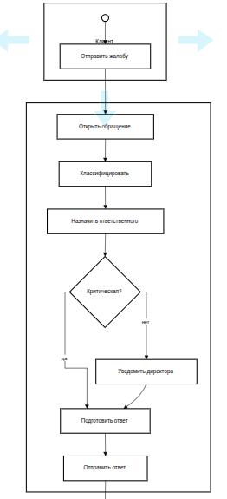

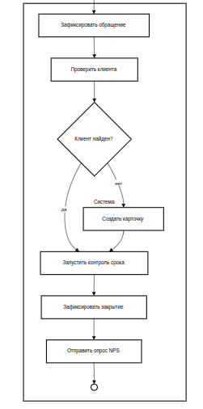

Рисунок 2 - Диаграмма деятельности (Activity Diagram)

Процесс: «Обработка жалобы клиента»
Участники: Клиент, Специалист, Система QMS-Bank
Поток работ:
- Клиент отправляет жалобу
- Система фиксирует обращение
- Система проверяет наличие клиента в БД
- Специалист открывает обращение
- Специалист классифицирует жалобу
- Специалист назначает ответственного

- Ветвление: жалоба критическая?
  - Да - уведомление Директору по качеству
  - Нет - переход к следующему шагу

- Система запускает контроль срока (4 часа)
- Специалист решает проблему (взаимодействие с подразделениями)
- Специалист отправляет ответ клиенту
- Система фиксирует закрытие обращения
- Система отправляет клиенту опрос NPS
- Система обновляет статистику
- Конец процесса

3. Диаграмма классов (Class Diagram)
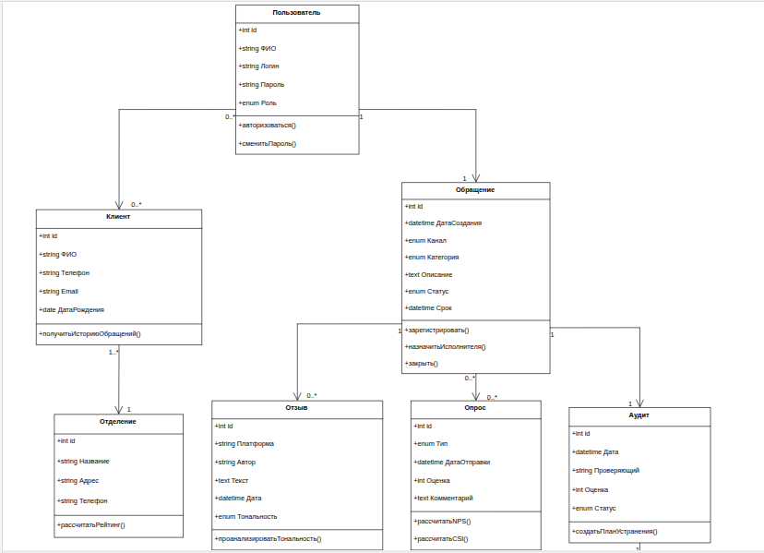
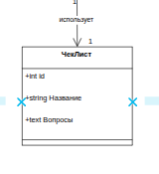

Рисунок 3 - Диаграмма классов (Class Diagram)

